Dokumentation

1. **Zusammenfassung: Pflichtenheft**

Informationsseite über Drohnen

* Leichte Navigation
* Für jeden Nutzer ansprechend
* Gerätekompatibilität
* Veröffentlichung auf einem Webserver
* Modernes Design
* Implementierung in Html und JavaScript
* Lokale Testverfahren
* Verlinkung (Intern / Extern)
* Rechtliche Bedingungen
* Nachträgliche Änderungen möglich

1. **Design**

Das Design sollte den User nicht überfordern aber trotzdem die Inhalte möglichst vorteilhaft darstellen. Die Inhalte sollen immerhin im Fokus stehen. Die Seite soll sich beim verschieden des Browser-Fensters automatisch anpassen und auf allen Plattformen gut dargestellt werden.

Ein Menu am oberen Bildrand ermöglicht es Unterseiten aufzurufen. Diese sind lokal verlinkt. Einmal kann man zur Hauptseite (Home) wechseln, die schon bei dem Aufruf der Seite erscheint. Des Weiteren kann man weitere Informationen aufrufen (Rechtliche Fragen) und die Kontaktinformationen des Auftraggebers (Kontakt) herausfinden. Die Menupunkte sind deswegen so allgemein, sodass das Navigieren erleichtert wird.

Das Erste Menu wird im Vollbildschirm dargestellt. Sobald das Fenster verkleinert oder zur mobilen Ansicht gewechselt wird, dann wird automatisch das zweite Menu dargestellt.



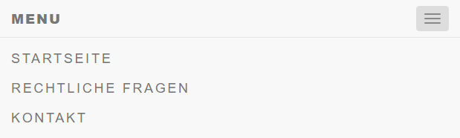

Unter dem Menu findet man mehrere Bilder über das Thema, die automatisch durchlaufen oder per Maus auf der linken oder rechten Seite durchgeklickt werden können. Wenn der User nicht weiter klickt, dann wechselt das Bild immer in einem bestimmten Zeitraum. Dies wird durch JavaScript implementiert. Am unteren Bildrand kann man sehen, wie viele Bilder durchlaufen und bei welchem Bild man gerade ist.

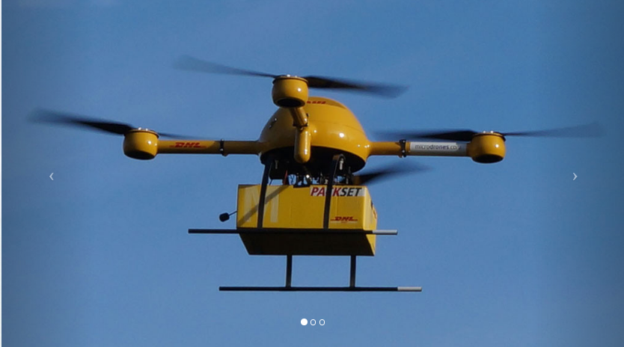

Die Informationen werden in einfachen Artikelboxen dargestellt. Man kann beliebig viele Boxen einfügen. Jede Box umfasst ein Thema mit nützlichen Informationen oder eine Antwort auf eine spezifische rechtliche Frage. Innerhalb der Boxen gibt es: Überschriften, Texte, Aufzählungen und Links. Die Artikel werden direkt in die HTML-Datei geschrieben, da kein Login vorhanden ist.

Ein Login wäre eine Erweiterungsmöglichkeit. User könnten die Seite z.B. bewerten oder Artikel bearbeiten bzw. hinzufügen. Jedoch müssen diese Aktivitäten ständig überwacht werden (hinsichtlich Viele Fake-Accounts, Falschbewertungen, manipulierte Artikel …). Aufgrund dieser Probleme wird auf den Login verzichtet.

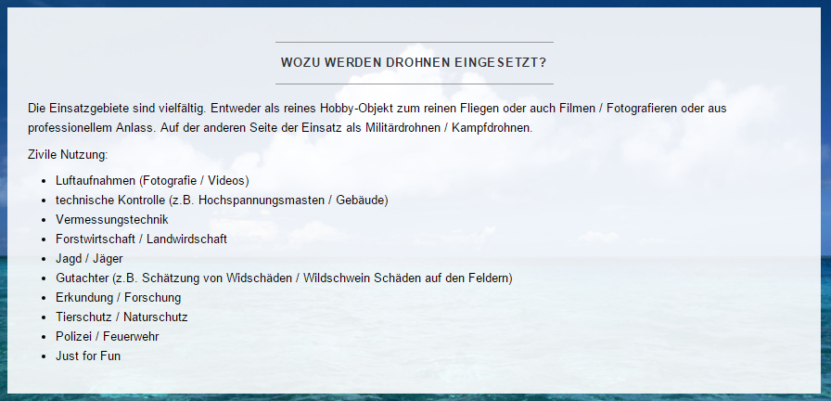

Auf der Startseite wurde zusätzlich zu den Anforderungen im Pflichtenheft eine Produktplatzierung eingefügt. Diese zeigt die 4 besten Drohnen (jeweils im Bereich über und unter 500 Euro), die in einem aktuellen Vergleich den besten Eindruck gemacht haben. Ein Bild und eine kurze Produktbeschreibung verschafft dem User eine gute Übersicht über die Drohnen. Wenn man interessiert ist sie zu kaufen, dann kann man den Artikel mit dem Kaufen-Button auf Amazon aufrufen.

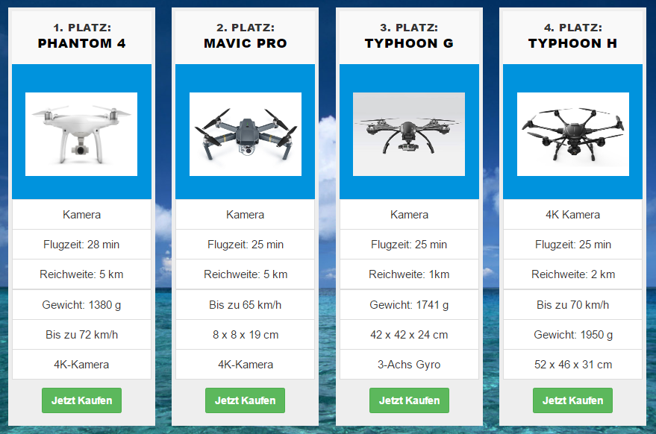

Auf der Kontakt-Seite werden die Informationen des Auftraggebers angezeigt. Zusätzlich wurde eine Google Maps Karte eingebunden um den Standort des Auftraggebers sehen zu können. Als Erweiterung könnte man noch eine Suchfunktion implementieren.

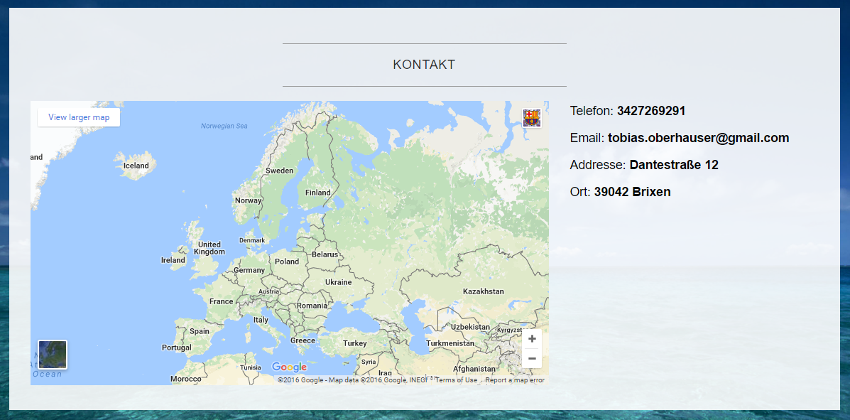

Alternativ zur Kontakt-Box wurde auch ein Kontaktformular implementiert. Man kann mittels seiner E-Mail eine Nachricht an den Auftraggeber senden. Es gibt sog. Pflichtfelder (Mail, Vorname Nachname und Nachricht) und ein optionales Feld (Telefonnummer). Die Pflichtfelder müssen korrekt ausgefüllt werden, sonst erscheint ein Fehlertext und die Nachricht kann nicht abgesandt werden. Wenn man die Telefonnummer auch angibt, dann kann man persönlich mit dem Auftraggeber Kontakt aufnehmen.

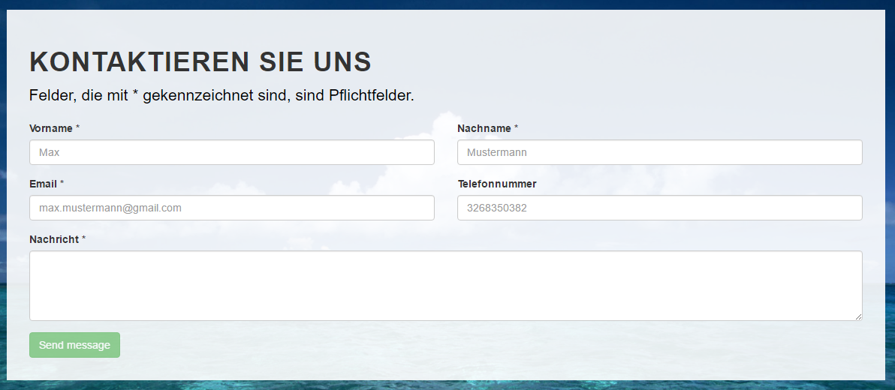

1. **Implementierung**

Da mir die Grundlegenden Kenntnisse über Web-Programmierung fehlen, habe ich ein einige Code-Teile aus dem Internet herausgesucht und an den Quellcode angepasst habe. Ich habe die Programmiersprachen HTML (mit CSS), JavaScript und Bootstrap verwendet.

Vor allem Bootstrap bietet viele nützliche Code-Teile, die man mit wenig Aufwand in den Quellcode integrieren kann. Hier die Box für die Produktplatzierung der einzelnen Drohnen.

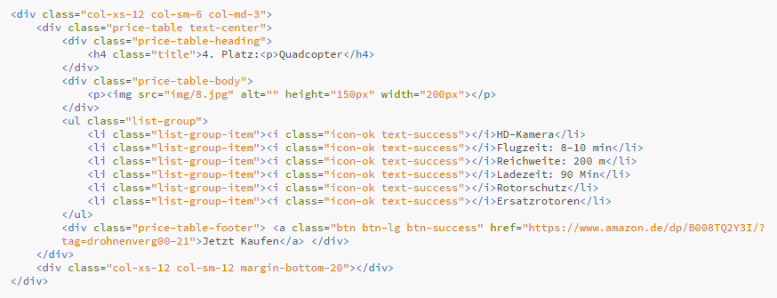

Das Menu wurde mit CSS gestaltet. Die wenigen Auswahlmöglichkeiten sorgen dafür, dass die Nutzer nicht bereits beim Menu Bedienungsschwierigkeiten hat. Die Menupunkte sind lokal verlinkt. Ebenfalls wird die Anpassung an mobile Geräte implementiert (Siehe 2).

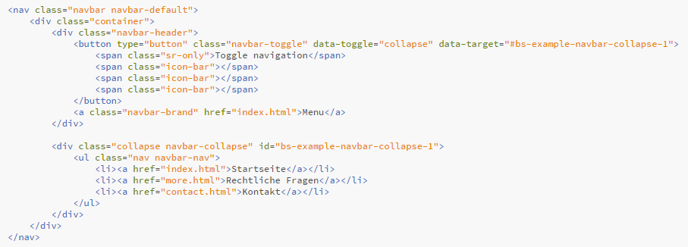

Die Artikelboxen werden mit CSS gestaltet. Der Text kann einfach eingefügt werden. Die Überschriften werden dabei hervorgehoben. Strukturiert werden die Artikel mit Absätzen.

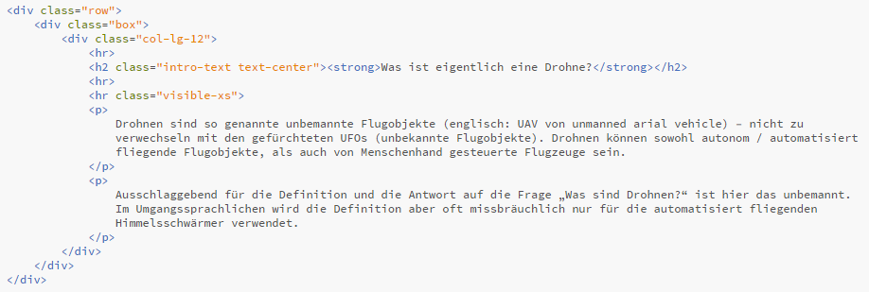

Der Slider auf der Startseite wird ähnlich aufgebaut wie die Artikelboxen. Dazu kommen die Bilder und die Möglichkeit Bilder zu wechseln.

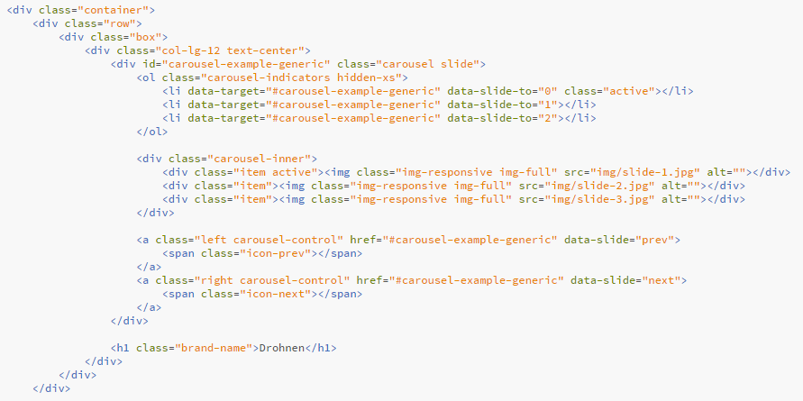

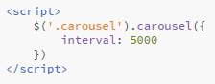

Um die Bilder automatisch durchlaufen zu lassen braucht es einen kleinen Java-Script Teil, der nach einem bestimmten Zeitintervall zum nächsten Foto in der Auswahl wechselt

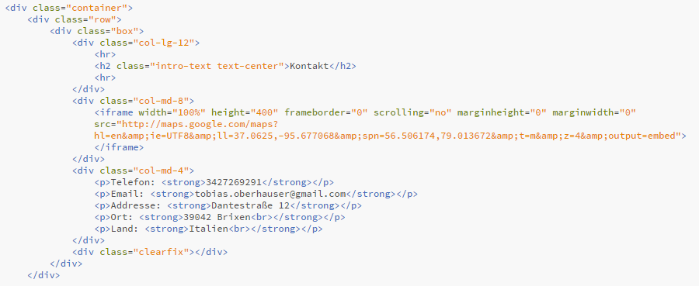Auf der Kontaktseite werden die Kontaktinformationen des Auftraggebers angezeigt. Zusätzlich wurde eine Google Maps Karte eingebunden, mit Link aus dem Internet.

Das Kontaktformular wurde mit CSS und Bootstrap gestaltet. Platzhalter zeigen, wie ein Feld ausgefüllt werden muss. Pflichtfelder werden definiert. Bei ungültigen Eingaben wird sofort ein Fehler angezeigt.

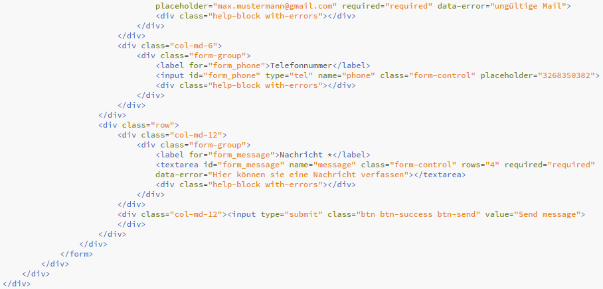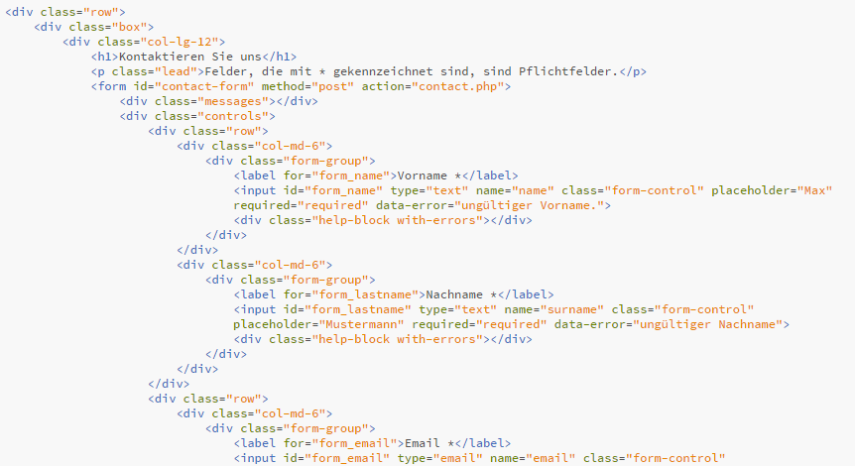

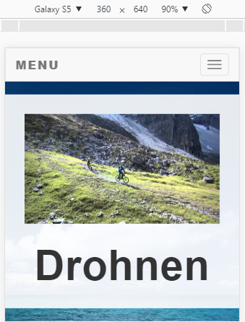 Zusätzlich wird ein Impressum erstellt.

1. **Testen**

Die Seite wurde zuerst lokal getestet und letzte Fehler beseitigt (aufgrund mangelnder Kenntnisse konnten nicht alle Fehler entfernt werden). Im Browser habe ich mit den Entwickleroptionen die Darstellung auf mobilen Endgeräten überprüft. Man kann die Seite auf verschiedenen Smartphones anzeigen lassen (auf dem Bild rechts wird die Website auf einem Samsung Galaxy S5 dargestellt). Zuletzt musste ich die Seite auf einen Webserver laden und die letzten Minifehler beseitigen. Webserver stellen die Seiten meistens verschieden dar.

1. **Veröffentlichen**

Ich habe mich dazu entschieden die Seite auf einen kostenlosen Webserver (lima-city) zu veröffentlichen, da das Hochladen der Seite relativ einfach ist. Unter dieser Adresse kann man die Drohnen-Website abrufen:

<https://tobi9898.lima-city.de/>

1. **Marketing**

Die Seite wird bei Social Media (Facebook, Youtube …) beworben. Die Auflistung auf Google, die geplant war, hat leider nicht funktioniert. Vermutlich ignoriert Google diese Gratis-Domain.

Des Weiteren könnte man mit Partnern zusammenarbeiten, die Drohnen verkaufen. Die Seite wäre eine gute Möglichkeit um Neueinsteiger von der Faszination Drohne zu überzeugen.

1. **Wartung**

Um die Website zu warten wird die Seite vom Server genommen und die nötigen Updates werden vorgenommen. Dies nimmt oft nicht viel Zeit in Anspruch, ist aber nötig um die Seite aktuell und softwaretechnisch auf den neusten Stand zu halten.

1. **Nachteile der Seite**

Nach der Veröffentlichung bin ich auf folgende Probleme gestoßen:

* Manche der verwendeten Code-Teile aus dem Internet werden von Google als unsichere Skripts angesehen. Deswegen muss man die Skripte zulassen, dann werden die Inhalte wieder korrekt angezeigt.

Die Seite ist nicht 100% ausimplementiert, weil mir die nötigen Kenntnisse fehlen.

1. **Mögliche Erweiterungen**

AGB´s zum Impressum hinzufügen

Login (Kommentare und Bewertung)